Памятка об ответственности несовершеннолетних за правонарушения
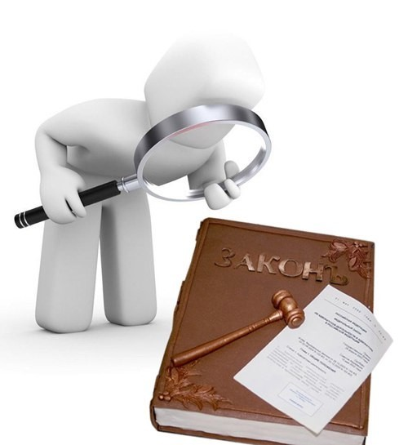
Несовершеннолетние при определенных условиях несут уголовную, административную ответственность.
Уголовной ответственности подлежит лицо, достигшее ко времени совершения преступления 16-летнего возраста.
С 14-летнего возраста человек подлежит уголовной ответственности за совершение двадцати видов преступлений, в том числе:
- убийство,
- умышленное причинение тяжкого вреда здоровью,
-насильственные действия сексуального характера,
- кражу,
-вымогательство,
-неправомерное завладение автомобилем или иным транспортным средством без цели
хищения,
-умышленные уничтожение или повреждение имущества при отягчающих
обстоятельствах,
-террористический акт,
-заведомо ложное сообщение об акте терроризма,
-хулиганство при отягчающих обстоятельствах,
-вандализм,
-незаконные приобретение, изготовление, передача, сбыт, хранение, перевозка или ношение взрывчатых веществ или взрывных устройств,
- хищение либо вымогательство оружия, боеприпасов, взрывчатых веществ и взрывных устройств,
-хищение либо вымогательство наркотических средств или психотропных веществ,
-приведение в негодность транспортных средств или путей сообщения.
Административная ответственность для несовершеннолетних наступает с 16-летнего возраста к моменту совершения административного правонарушения.
К совершившим в возрасте от 16-18 лет такие правонарушения, как:
- появление на улицах, стадионах, в скверах, парках, в транспортном средстве общего пользования, в других общественных местах в состоянии опьянения, оскорбляющем человеческое достоинство и общественную нравственность;
- распитие спиртных напитков, потребление наркотических средств или психотропных веществ, новых потенциально опасных психоактивных веществ или одурманивающих веществ и появление в нетрезвом виде в общественных местах
- хищение чужого имущества;
- курение табака на отдельных территориях, в помещениях и на объектах;
- нарушение правил дорожного движения;
- приобретение, хранение и потребление наркотических средств и психотропных веществ;
- жестокое обращение с животными;
- повреждение транспортных средств общего пользования;
- и др.
К лицам, совершившим такие виды административных правонарушений, применяются меры наказания на общих основаниях в соответствии с Кодексом РФ об административных правонарушениях.
Несовершеннолетние в возрасте от 14 до 18 лет несут материальную
ответственность за причиненный ими вред. За вред, причиненный малолетними (не достигшими 14 лет), имущественную ответственность несут родители или лица, их заменяющие.
По решению школы за неоднократное совершение дисциплинарных проступков, допускается применение отчисления несовершеннолетнего обучающегося, достигшего возраста пятнадцати лет как меры дисциплинарного взыскания.
Решение об отчислении несовершеннолетнего обучающегося, достигшего возраста пятнадцати лет и не получившего основного общего образования, как мера дисциплинарного взыскания принимается с учетом мнения его родителей (законных представителей) и с согласия комиссии по делам несовершеннолетних и защите их прав.
Комиссия по делам несовершеннолетних применяет довольно широкий перечень мер воздействия, в том числе наложение административных штрафов, направление в специальную школу закрытого типа.
Статьи Кодекса РФ об административных правонарушениях:
Статья 6.10. Вовлечение несовершеннолетнего в употребление спиртных напитков или одурманивающих веществ.
Вовлечение несовершеннолетнего в употребление спиртных напитков или одурманивающих веществ – влечет наложение административного штрафа в размере от одной до пяти тысяч рублей.
Статья 6.24. Курение табака в общественных местах.
Нарушение установленного федеральным законом запрета курения табака на отдельных территориях, в помещениях и на объектах– влечет наложение административного штрафа в размере от пятисот рублей до трёх тысяч рублей.
Статья 20.1. Мелкое хулиганство.
Мелкое хулиганство, то есть нецензурная брань в общественных местах, оскорбительное приставание к гражданам и другие действия, демонстративно нарушающие общественный порядок и спокойствие граждан – влечет наложение административного штрафа в размере от пятисот рублей до одной тысячи рублей или административный арест на срок до пятнадцати суток.
Статья 20.20, 20.21 Потребление алкогольной продукции в запрещенных местах либо потребление наркотических средств или психотропных веществ, новых потенциально опасных психоактивных веществ или одурманивающих веществ в общественных местах; появление в состоянии опьянения, несовершеннолетних – влечет наложение административного штрафа в размере от четырех тысяч до пяти тысяч рублей или административный арест на срок до пятнадцати суток.
Статья 7.27. Мелкое хищение
Мелкое хищение чужого имущества путем кражи, мошенничества, присвоения - влечет наложение административного штрафа в размере до пятикратной стоимости похищенного имущества, но не менее одной тысячи рублей или административный арест на срок до пятнадцати суток.

